МЕЖДУНАРОДНАЯ ФЕДЕРАЦИЯ АБСОЛЮТНО РЕАЛЬНОГО БОЯ



ПОРЯДОК СУДЕЙСТВА СПОРТИВНЫХ СОРЕВНОВАНИЙ ПО АБСОЛЮТНО РЕАЛЬНОМУ БОЮ

МОСКВА 2023
ОГЛАВЛЕНИЕ
1 | Введение. Роль судей в абсолютно реальном бое
2 | Термины, понятия и сокращения
3 | Обязанности судей
4 | Главный судья
5 | Заместитель главного судьи
6 | Главный секретарь
7 | Заместитель главного секретаря
8 | Руководитель ковра
9 | Рефери
10 | Боковой судья
11 | Судья-секундометрист
12 | Оценивание работы судей
13 | Рабочее время судей
14 | Рабочая одежда и внешний вид судьи
15 | Кодекс поведения судьи
16 | Вопросы применения правил
17 | Вопросы фактически случившегося на ковре
18 | Судейские команды
19 | Судейские жесты
20 | Протокол хода поединка
21 | Медицинская помощь во время поединка

ВВЕДЕНИЕ
РОЛЬ СУДЕЙ В Абсолютно реальном бое.
Судьи – неотъемлемая часть соревнований. Их задача – обеспечить справедливые условия поединка, равенство возможностей участников и соблюдение требований правил соревнований и положения проведения соревнования. Судьи в абсолютно реальном бое занимают особое место: в отличие от спортсменов, представителей, организаторов и зрителей, у них по определению нет никакой заинтересованности в результате поединка или соревнования. Успешное проведение соревнования во многом определяется качеством работы судейской коллегии этого соревнования. Работа судьи требует проявления целого комплекса знаний, умений и навыков. Наиболее важными из них являются:
- способность быстро принимать решения, опираясь на прочные знания правил и положения, а также на здравый смысл;
- способность поддерживать концентрацию внимания в течение длительного времени;
- умение эффективно общаться со спортсменами и всеми лицами, причастными к проведению соревнования. Высокий уровень развития коммуникативных навыков – визитная карточка хорошего судьи.

ТЕРМИНЫ, ПОНЯТИЯ И СОКРАЩЕНИЯ
Соревнования – различные по характеру деятельности, масштабу, целям специально организованные мероприятия, участники которых в ходе неантагонистического соперничества в строго регламентированных условиях борются за первенство, достижение определенного результата, сравнивают свой уровень подготовленности в каком-либо виде спорта, спортивной дисциплине.
Организатор соревнования – юридическое лицо любой формы собственности (коммерческая, некоммерческая или общественная организация), которое утверждает положение о соревновании, порядок организационного и иного обеспечения соревнования, обеспечивает финансирование, и несет ответственность за организацию и проведение соревнования.
Спортивный поединок - борьба двух соперников в спортивных соревнованиях.
Кодекс судьи – моральные и фактические правила поведения спортивного судьи, которые спортивный судья по абсолютно реальному бою должен соблюдать, работая на соревнованиях по абсолютно реальному бою.
Спортивный судья по абсолютно реальному бою (далее – судья) – физическое лицо, имеющее специальную подготовку и квалификационную категорию спортивного судьи по абсолютно реальному бою, уполномоченное организатором соревнования обеспечить соблюдение правил поединка, положения о соревнованиях, поединков в течение соревновательного дня или соревнования в целом. Лица, не имеющие действующей на момент проведения соревнования квалификационной категории спортивного судьи, присвоенной решением уполномоченного органа внутри федерации, не имеют права работать спортивными судьями на внутрироссийских соревнованиях по абсолютно реальному бою в Российской Федерации. Для судейства международных соревнований на территории Российской Федерации допускается привлечение к судейству организатором соревнования иностранных граждан, имеющих судейскую категорию.
ФАРБ – Общероссийская общественная Федерация абсолютно реального боя
КС ФАРБ – Коллегия спортивных судей ФАРБ
ГКС – Главная судейская коллегия

ОБЯЗАННОСТИ СУДЕЙ
Правила абсолютно реального боя, утвержденные международной федерацией, устанавливают следующие судейские должности на внутрироссийских соревнованиях: главный судья, заместитель главного судьи, главный секретарь, заместитель главного секретаря, руководитель ковра, рефери, боковой судья, судья-секундометрист.
Судья соревнования любой судейской должности в Российской Федерации должен знать, понимать и правильно применять:
- правила абсолютно реального боя, утвержденные международной федерацией к применению на территории Российской Федерации;
- правила соревнования, положения, обслуживаемые судьей;
- терминологию и технику судейства, судейские команды и жесты.
Судьи соревнования должны обеспечивать равные права и возможности для всех участников соревнования в рамках утвержденного положения о соревновании, осуществлять непредвзятое и честное судейство соревнования, соблюдая Кодекс судьи.

Главный судья.
1. Главный судья является лицом, ответственным за проведение соревнования в целом. Решения главного судьи, принятые по отношению к применению и интерпретации правил, положения о соревнованиях, действиям судей соревнования, а также решения по любым другим вопросам проведения соревнования являются окончательными и обязательными для всех участников соревнования. Главный судья руководит соревнованиями и отвечает за их проведение в соответствии с настоящими Правилами и Положением перед организацией, проводящей соревнования, и соответствующей федерацией абсолютно реального боя.
2. Главный судья обязан:
- проверить состояние спортивного сооружения, оборудования, инвентаря, необходимую документацию и их соответствие настоящим Правилам, результаты проверки оформить актом;
- провести взвешивание участников соревнований;
- провести жеребьевку участников соревнований;
- распределить судей по бригадам;
- принять все меры к тому, чтобы исключить, а при необходимости исправить ошибки допущенные судьями;
- вынести решение по заявлениям представителей команд в соответствии с правилами и положением;
- лично проводить инструктаж судейской коллегии перед началом соревнований, ежедневно подводить итоги и утверждать результаты соревновательного дня, а также проводить совещания судей и представителей в тех случаях, когда это необходимо в ходе соревнований;
- отстранять от работы судей, совершивших грубые ошибки, или не справляющихся с исполнением возложенных на них обязанностей, факт отстранения отразить в отчете;
- проводить в ходе соревнований перемещение судей;
- по согласованию с врачом принимать решение о снятии с соревнований участника, получившего травму;
- изменить очередность встреч, если в этом возникла необходимость;
- дать оценку судейства каждого члена судейской коллегии по пятибалльной системе.
3. Главный судья имеет право:
- Прервать поединок, устроить перерыв, прекратить соревнования, если неблагоприятные условия мешают их качественному проведению;
- внести изменения в программу и расписание соревнований;
- изменить очередность поединков, если в этом возникла необходимость;
- изменить обязанности судей в ходе соревнований;
- снять с поединка или соревнований спортсменов;
- сделать замечание, предупреждение, отстранить от выполнения своих обязанностей представителей, секундантов команд, допустивших грубость, вступивших в пререкания с судьями;
4. Выполнение распоряжений главного судьи обязательно для спортсменов, секундантов, представителей, судей.
5. Главный судья при необходимости вправе выполнять функции любого другого судьи соревнования.

Заместитель главного судьи.
1. Заместитель главного судьи вместе с главным судьей руководит соревнованиями и несет ответственность за их проведение.
2. Заместитель главного судьи организовывает работу судейской коллегии.
3. Заместитель главного судьи следит за внешним видом судейских бригад.
4. В своей деятельности заместитель главного судьи руководствуется обязанностями главного судьи, а в его отсутствие исполняет его обязанности.

Главный секретарь.
1. Главный секретарь организует всю необходимую документальную работу, в соответствии с Положением о соревнованиях жеребьевку участников. Ведет протоколы заседаний комиссии по допуску. Ведет протоколы заседаний судейской коллегии, проводит жеребьевку. Составляет порядок встреч по кругам и графики соревнований, оформляет распоряжения и решения главного судьи, принимает заявления и апелляции, регистрирует их, передает главному судье, ведет всю судейскую документацию, руководит работой секретариата, с разрешения главного судьи дает сведения, представителям команд и представителям средств массовой информации.
2. Главный секретарь обязан обеспечить запись в классификационные зачетные книжки спортсменов сведений о результатах соревнований и занятых ими местах, а также выдачу справок об одержанных победах.
3. Главный секретарь представляет необходимые данные для итогового отчета.
4. Главный секретарь является членом ГСК соревнования, выполняет обязанности, определенные ему главным судьей. Главный секретарь подчиняется напрямую главному судье. Главный секретарь не вправе принимать решения, находящиеся в компетенции главного судьи, даже при временном отсутствии главного судьи. Главный секретарь по поручению главного судьи вправе выполнять функции руководителя ковра.

Руководитель ковра.
1.Руководитель судейской бригады ковра (площадки, татами) выполняет обязанности главного судьи на своем ковре.
2.Руководитель ковра во время поединка располагается за судейским столом и руководит работой судейской бригады.
3.Руководитель ковра обязан:
- Подчиняться и выполнять распоряжения главного судьи спортивного соревнования, а также докладывать ему о результатах работы судейской бригады;
- Вызывать на ковер спортсменов;
- Внимательно следить за ходом поединка, давать собственную оценку техническим действиям спортсменам;
- Учитывая мнение большинства судейской бригады, объявлять решение по оценке технических действий спортсменов и ситуаций, сопровождая это установленными терминами;
- Остановить поединок в случае явного технического преимущества одного из спортсменов;
- Объявить результат поединка;
- В случае травмы одного из спортсменов по требованию рефери вызывать врача к ковру;
- Регистрировать явку судей и вести учет их работы в дни соревнований. Давать оценку работы каждого из судей, закрепленных за его ковром по пятибалльной системе.
4.Руководитель ковра имеет право:
- Прервать поединок в случае нарушений и ошибок, допущенных судьями, с целью их исправления в соответствии с Правилами;
- Отстранить судей, совершивших грубые ошибки или не справляющихся со своими обязанностями по согласованию с главным судьей соревнований;
Отстранить от выполнения своих обязанностей секунданта, представителя команды в случае грубого нарушения настоящих Правил.

Рефери.
1. Рефери перед началом встречи проверяет готовность спортсменов к предстоящему поединку. Проверяет костюмы участников и состояние защитных средств, правильность их экипировки. Проверяет наличие секундантов у спортсменов.
2. Рефери, находясь на ковре, руководит ходом поединка, используя установленные жесты и голосовые команды. Следит за соблюдением спортсменами настоящих Правил ведения поединка.
3. На ковре рефери должен перемещаться по внешнему радиусу, таким образом, чтобы постоянно находиться сбоку от спортсменов, контролируя их технические действия, своевременно реагируя на команды руководителя ковра.
4. Рефери обязан озвучивать команды громким, четким голосом.
5. Рефери обязан объяснять причину своих действий установленными настоящими Правилами жестами точно, ясно, качественно.
Рефери:
- участвует в представление спортсменов;
- голосом объявляет команду для начала и конца поединка;
- голосом объявляет команду о возобновление поединка в стойке на середине ковра после перерывов;
- голосом объявляет команду, по указанию руководителя ковра, о возобновление поединка в той же позиции в партере в случае допущенной им ошибки предусмотренной настоящими Правилами в результате, которой произошла остановка поединка;
- жестами показывает замечания, предупреждения и другие дисциплинарные меры вплоть до снятия или недопущения участника к поединку при нарушении настоящих Правил;
- жестом показывает оценку удержания;
- жестами показывает установленный счет времени для выполнения технических действий;
- жестами показывает выполнение удержания, болевого приема, удушающего приема и своевременно сигнализирует о переходах между этими техническими действиями;
- жестами показывает решение судейской коллегии о результатах поединка;
Рефери прерывает поединок:
- в случае угрозы здоровью и жизни спортсменов;
- в случае необходимости вызвать врача, в результате травмы спортсмена;
- проводится запрещенный прием;
- зафиксировано положение вне ковра;
- спортсменам необходимо привести в порядок экипировку;
- спортсмен находится в состояние нокдауна или нокаута;
- в случае эффективного выполнения технического действия в партере в результате, которого необходима остановка поединка;
- по истечении времени установленного на выполнения технических действий в партере;
- по истечении времени поединка.
5. В своей деятельности рефери подчиняется руководителю ковра.
Боковые судьи.
1. Для судейства поединка назначаются два боковых судьи, которые располагаются на стульях около боковых сторон ковра. В ходе поединка боковые судьи могут перемещаться вдоль своей стороны ковра.
2. Боковые судьи должны внимательно следить за всеми техническими действиями спортсменов, самостоятельно оценивать технические действия в соответствии с настоящими Правилами установленными жестами.
3. Боковые судьи обязаны:
- принимать объективные решения по оценке действий спортсменов;
- быть всегда готовыми объяснить мотивы принятых ими решений;
- не вступать в разговоры с посторонними лицами во время проведения поединков.
4. В своей деятельности боковые судьи подчиняются руководителю ковра.

Судья-секундометрист.
Судья-секундометрист находится за судейским столом площадки.
1.Фиксирует начало и конец поединка, чистое время поединка между командами рефери, время неявки участника на площадку после вызова, время перерыва для устранения недостатков в экипировке участника.
2.Ведет протокол хода поединка.
3.По истечении времени встречи подает сигнал ударом в гонг или другим звуковым сигналом.

ОЦЕНИВАНИЕ РАБОТЫ СУДЕЙ В ХОДЕ ТУРНИРА
Подготовка судей и повышение их мастерства – длительный и непрерывный процесс. Один из эффективных способов организации этого процесса во время соревнования – наставничество более опытных судей над их коллегами. Такое наставничество включает в себя теоретические занятия и обсуждение практической работы судьи на ковре. Главный судья самостоятельно определяет формы проведения подготовки судей на соревновании (график проведения письменных тестов, график проведения собраний судей с обсуждением отдельных сложных случаев, связки «наставник – подопечный») и, в зависимости от квалификации судей, может использовать различные формы организации их подготовки. На официальных всероссийских спортивных соревнованиях, чемпионатах, кубках, первенствах России и международных соревнованиях, проводимых в Российской Федерации, КС ФАРБ может дать задание главному судье по тестированию всех или отдельных судей соревнования и определить связки «наставник – подопечный». Главный судья может сам дать предложения по таким связкам в КС ФАРБ. В роли наставника, как правило, должны работать сертифицированные судьи ARC. Работа наставника выполняется на общественных началах. Судья, который назначен наставником конкретного подопечного на турнире, должен заполнить форму инспектирования с выставлением оценки за работу подопечного на турнире в течение десяти календарных дней со дня окончания соревнования. Наставник должен просмотреть судейскую работу подопечного на не менее чем трех полных поединках в ходе соревнования и провести разбор поведения и действий подопечного после каждого просмотренного поединка, а также по завершении работы с подопечным в целом. Разбор действий должен производиться наедине, в корректной форме и может учитывать не только поведение и действия в ходе поединка, но и в ходе всего соревнования в целом. Комментарии наставника в форме инспектирования должны учитывать не только совершенные подопечным действия и их оценку, но и исправление ошибочных действий в следующих поединках (если производились). При проведении письменного тестирования главному судье (или по его поручению одному из членов ГСК) следует провести разбор ответов на одном из собраний судей. Результаты такого тестирования на турнирах статуса всероссийских спортивных соревнований и выше должны быть высланы в КС ФАРБ в течение десяти календарных дней со дня окончания турнира.

РАБОЧЕЕ ВРЕМЯ СУДЕЙ
График работы по дням и время работы в ходе соревновательного дня каждого судьи соревнования определяет главный судья. Главный судья заранее до начала соревнования определяет график работы судей по дням. Этот график зависит от количества дней соревнования, планируемого количества поединков в день, а также от статуса и возрастной группы соревнования. Отдельные судьи турнира могут работать только в определенные дни турнира. Время начала работы судей в каждый соревновательный день определяет главный судья. Он может назначить общее собрание судей или установить время начала работы для каждого судьи индивидуально. Судья не вправе в ходе соревновательного дня покидать место проведения соревнования (объект спорта) без разрешения главного судьи. Перед завершением работы в конкретный соревновательный день или на соревнование в целом судья, чтобы покинуть место проведения соревнования (объект спорта), должен получить разрешение главного судьи. За нарушение дисциплины и/или Кодекса судьи главный судья вправе отстранить любого судью соревнования от работы либо на конкретный соревновательный день, либо до конца соревнования. В таком случае судье не оплачиваются день (дни) отстранения.

РАБОЧАЯ ОДЕЖДА И ВНЕШНИЙ ВИД СУДЬИ
Общие требования к рабочей одежде судьи установлены Кодексом поведения судьи. Все судьи, работающие на соревновании, должны иметь опрятный внешний вид и носить одежду, соответствующую статусу судьи (собственную либо выданную организатором). Если организатор обеспечивает судей рабочей формой (форма не должна отличаться от установленной правилами), то носить эту форму обязательно. Для судей установлены следующие требования к собственной рабочей одежде:
Судейская форма для всех спортивных соревнований состоит из футболки черного цвета с эмблемой Всероссийской Федерации АРБ, черных брюк(спортивные брюки не допускаются) и спортивной обуви(борцовки или самбовки). Судейская форма для Международных спортивных соревнований состоит из футболки поло с эмблемой Международной Федерации ARC,черных брюк (спортивные брюки не допускаются) и спортивной обуви (борцовки или самбовки).

КОДЕКС ПОВЕДЕНИЯ СУДЬИ
Кодекс поведения спортивного судьи по абсолютно реальному бою (далее – Кодекс судьи) – свод основных требований к поведению спортивных судей по абсолютно реальному бою (далее – судей), обслуживающих в любой из установленных в абсолютно реальном бое судейских должностей соревнования по абсолютно реальному бою, проводимые на территории Российской Федерации. Судьи, работающие на любой судейской должности на соревновании по абсолютно реальному бою (в месте проведения соревнования, гостинице и любом другом месте, относящемся к соревнованию, а также при взаимодействии с участниками, судьями, организаторами и зрителями, как во время и в месте его проведения, так и до или после турнира), должны выполнять следующие требования:
1. Судьи должны постоянно находиться в хорошей физической форме, позволяющей им выполнять свои обязанности.
2. Судьи должны обладать нормальным слухом и зрением, естественным или скорректированным, равным 1,0. Все судьи, обслуживающие чемпионаты, кубки, первенства России и международные соревнования, проводимые в Российской Федерации, обязаны раз в два года по требованию коллегии, ведущей учет судейской практики, предоставлять справку о состоянии зрения.
3. Судьи всегда должны являться к назначенному для них времени для работы на соревновании.
4. Судьи должны знать, соблюдать и применять Правила абсолютно реального боя.
5. Судьи всегда должны вести себя корректно, с уважением относиться к главному судье, другим судьям соревнования, организатору и персоналу соревнования, участникам и зрителям, а также к любым другим лицам, связанным с соревнованием.
6. Судьи должны иметь опрятный внешний вид, носить одежду, соответствующую статусу судьи (собственную, либо выданную организатором), и соблюдать правила личной гигиены.
7. Судьям запрещается:
- употребление каких-либо алкогольных напитков, марихуаны и любых иных субстанций, которые могут негативно повлиять на их способность принимать решения, на территории объекта спорта (территории, специально подготовленной для проведения соревнования) в любое время, пока идут соревнования, и тогда, когда он одет в судейскую форму, находясь в месте проведения соревнования, а также где-либо за 12 часов до времени начала следующего соревновательного дня, в том числе в официальной гостинице турнира и в публичных местах возможного пребывания спортсменов, а также в любое время при исполнении обязанностей судьи;
- курение на территории объекта спорта (территории, специально подготовленной для проведения соревнования).
8. Судьи обязаны всегда быть беспристрастными по отношению ко всем участникам, их представителям и членам их команды. Судьям запрещается обслуживать соревнования, в котором отношения между ними и одним из участников могут вызывать сомнение в объективном исполнении их обязанностей.
9. Судьи должны сообщить о потенциальном конфликте интересов в коллегию судей, ведущую учет судейской практики судьи, в случаях, если судья одновременно является тренером, близким другом, родственником или представителем участника, участвующего в соревновании. Соответствующая коллегия судей после сообщения такого судьи должна принять письменное решение о разрешении или запрете такому судье обслуживать такое соревнование.
10. Судьи должны быть честными и объективными в своих судейских решениях, быть беспристрастным при оценке нарушений, совершенных любым участником и/или его представителем, а также обязаны не допускать искажения спортивных результатов соревнования.
11. Судьи не должны в любое время обсуждать, критиковать или пытаться объяснять свои решения или решения других судей кому бы то ни было, кроме как с этими судьями, главным судьей соревнования или ответственным лицом КС ФАРБ.
12. Судьи не должны публично обсуждать или критиковать уровень квалификации участника соревнования, на котором они работают.
13. Судьи обязаны в любое время соблюдать положения уголовного права Российской Федерации. Судья считается нарушившим Кодекс судьи в случае вступления в законную силу приговора, по которому судья признан виновным в уголовном преступлении.
14. Судьи обязаны знать положения антикоррупционной программы и следовать им. Если судья получает любое коррупционное предложение, или узнает о получении такого предложения другим судьей, он обязан незамедлительно сообщить об этом главному судье соревнования и/или в КС ФАРБ.
15. Судьям не следует общаться со зрителями во время соревнования, кроме случаев необходимого обращения к зрителям во время проведения соревнования.
16. Судьи во время соревнования не должны давать интервью без разрешения главного судьи.
17. Судьям запрещается в любое время давать интервью и делать публичные заявления и обвинения (в том числе в социальных сетях), которые, как известно судье, могут негативно сказаться на репутации соревнования, участника, судьи или ФАРБ. Взвешенное и ответственное выражение своего законного мнения не является нарушением Кодекса судьи.
18. Судьи своим поведением в любое время должны подавать положительный пример своим коллегам.
19. Судьи не должны в любое время злоупотреблять своим служебным положением, оказывать негативное влияние или давление, допускать некорректное общение по отношению к другим судьям, участникам, их представителям и членам их команды или персоналу соревнования.
20. Судьи могут закончить свою работу на соревновании только с разрешения главного судьи.
21. Судьи должны обращаться с просьбами, относящимися к их работе на соревновании к главному судье или его заместителям.
22. Судьям запрещено пользоваться мобильным телефоном во время работы на ковре за исключением случаев, когда мобильный телефон является устройством ведения счета времени поединка или при необходимости использования телефона для вызова врача или главного судьи.
23. Главный судья турнира обязан неукоснительно исполнять положение соответствующего соревнования на проводимом им мероприятии, в том числе правила формирования судейской коллегии соревнования, правила произведения замен в составе ГСК, права и обязанности главного судьи.
24. Главный судья соревнования обязан докладывать в КС ФАРБ о нарушениях Кодекса судьи на проведенном им соревновании. Главный судья имеет право отстранить судью от работы на соревновании за нарушение Кодекса судьи (в таком случае он обязан незамедлительно доложить об отстранении в КС ФАРБ), а также ходатайствовать о спортивной дисквалификации такого судьи.
25. Судья, не выполняющий указанные в Кодексе судьи требования, может быть дисквалифицирован на определенный срок по решению Дисциплинарного комитета КС ФАРБ на основании доказательств, полученных от участников, представителей участников, организатора и персонала соревнования, главного судьи и других судей, обслуживавших соревнование.
26. Судья, не выполняющий указанные в Кодексе судьи требования, может быть лишен квалификационной категории спортивного судьи по заявлению ФАРБ в Международную федерацию абсолютно реального боя.

ВОПРОСЫ ПРИМЕНЕНИЯ ПРАВИЛ
Вопросы применения правил – это вопросы, относящиеся к применению конкретных статей правил. В течение поединка решения по применению правил в первую очередь должен принимать руководитель ковра. Если руководитель ковра сомневается в своем решении или если представитель оспаривает его трактовку, то главный судья обязан принять свое решение, которое является окончательным и обжалованию не подлежит. Представитель имеет право оспорить решение судейской бригады по применению правил в соответствии со следующим порядком. Если, по мнению представителя команды, судейская коллегия неправильно применяет правила, он может оспорить такое решение, обратившись к главному судье в корректной форме. Вслед за этим главный судья должен остановить поединки в данной весовой категории и рассмотреть апелляцию. По его прибытии, руководитель ковра должен изложить все факты случившегося главному судье, который при принятии решения обязан опираться на факты, изложенные руководителем ковра. Затем руководитель ковра должен представить свое толкование правил, а представитель команды – свою позицию в отношении такого толкования. После этого главный судья должен кратко разъяснить представителю команды и руководителю ковра соответствующее правило и либо подтвердить решение судьи, либо отменить его. Поединки данной весовой категории должны быть возобновлены после того, как руководитель ковра объявит решение главного судьи или апелляционного комитета. Решение по такому обращению представителя должно быть принято как можно быстрее.

ВОПРОСЫ ФАКТИЧЕСКИ СЛУЧИВШЕГОСЯ НА КОВРЕ
Эти вопросы касаются того, что действительно произошло на ковре в течение поединка. В течение поединка решения по этим вопросам должны принимать судьи, назначенные на судейство данного поединка и находящиеся на ковре. Такие решения имеют обязательную силу для участников поединка и главного судьи. Представитель вправе попросить руководителя ковра подтвердить свое решение или решение любого судьи или отсутствие решения на ковре по фактически случившемуся на ковре, которое привело к завершению розыгрыша балла. Представитель вправе представить видео материалы для вынесения решения в случае его отсутствия. При этом руководителю ковра не следует допускать долгую дискуссию. Как правило, после двух вопросов и двух кратких ответов, быстрого разбора видео материала, в случае его предоставления, результат должен быть объявлен, а поединок должен быть продолжен. Такая просьба, подтверждение и возобновление поединка не должны занимать более одной минуты, если только руководитель ковра не решит, что на это необходимо больше времени. Такую отсрочку по времени следует закончить объявлением «Продолжить поединок!».

СУДЕЙСКИЕ КОМАНДЫ
Возглас на русском | Должность судьи | Когда используются
БОЙ | Рефери | В начале поединка, каждый раз после прерывания поединка
Стоп | Рефери | Для прерывания поединка, по истечении времени поединка
Замечание | Руководитель ковра | нарушение правил спортсменом
Предупреждение | Руководитель ковра | Повторное нарушение правил спортсменом
Дисквалификация | Руководитель ковра | Объявляется в случае третьего предупреждения
Балл | Руководитель ковра | Оценка технического действия спортсмена
Два балла | Руководитель ковра | Оценка технического действия спортсмена
Три балла | Руководитель ковра | Оценка технического действия спортсмена
Нокдаун | Руководитель ковра | Временная потеря возможности защищаться
Нокаут | Руководитель ковра | Полная потеря возможности защищаться
Явное преимущество | Руководитель ковра | Присуждается спортсмену имеющему преимущество за счет выполненного технического действия приведшего к победе в поединке
Не подготовленность к поединку | Руководитель ковра | Опоздание выхода спортсменом на ковер
Выход за пределы ковра | Руководитель ковра | Нарушение правил
Захват маски соперника | Руководитель ковра | Нарушение правил
Выход на удержание | Руководитель ковра | Техническое действие
Выход на болевой прием | Руководитель ковра | Техническое действие
Выход на удушающий прием | Руководитель ковра | Техническое действие
Бросок с ковра | Руководитель ковра | Техническое действие в результате которого спортсмены оказались за границей ковра
Добивание засчитано | Руководитель ковра | Техническое действие
Не эффективно | Руководитель ковра | Не эффективное выполнение технического действия
Продолжить поединок | Руководитель ковра | После прерывания поединка
На ковер вызван врач | Руководитель ковра | При необходимости оказания медицинской помощи спортсмену

ТЕХНИКА СУДЕЙСТВА
Находясь на ковре, боковым судьям и рефери следует занимать такую позицию, которая дает наилучший обзор технических действий выполняемых спортсменами. Судьям на ковре запрещается разговаривать со зрителями, аплодировать игрокам, покидать ковер без разрешения руководителя ковра.
Правильная последовательность действий при принятии решения для боковых судей:
1. увидеть техническое действие
2. подумать, оценивается техническое действие или нет
3. показать оценку жестом. Жест следует держать 2-3 секунды, чтобы руководитель ковра, представители и зрители увидели, какое решение принято.
Правильная последовательность действий при принятии решения для рефери:
1. увидеть разрешенное техническое действие
2. обдумать
3. показать ситуацию соответствующими жестами, чтобы руководитель ковра ясно прокомментировал ситуацию, а представителям и зрителям было понятно, что происходит на ковре
4. увидеть запрещенное техническое действие
5. обдумать
6. показать ситуацию соответствующими жестами, чтобы руководитель ковра ясно прокомментировал ситуацию, чтобы представителям и зрителям было понятно, что происходит на ковре
СУДЕЙСКИЕ ЖЕСТЫ
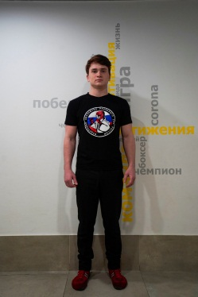 | Форма судей для судейства клубных, региональных спортивных соревнований.
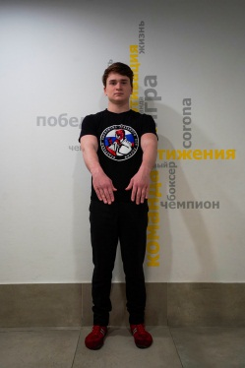 | Приглашение участника для проверки экипировки.
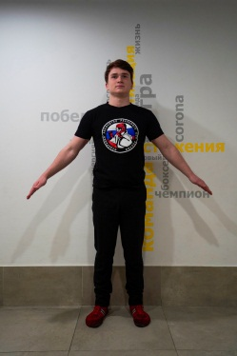 | Размещение участников на ковре.
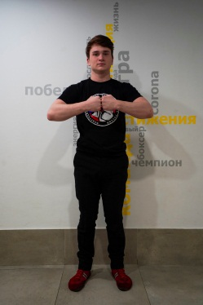 | Приглашение участников к приветствию друг друга.
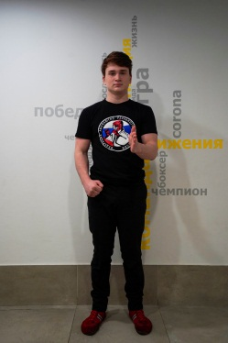 | Взмах рукой – команда голосом «Бой». Начало поединка.
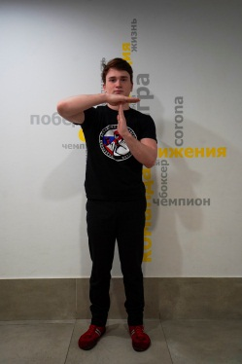 | Объявление технического перерыва поединка.
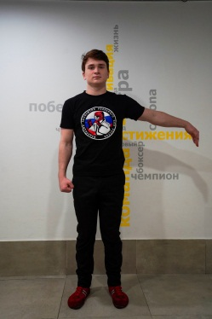 | Выход за пределы площадки.
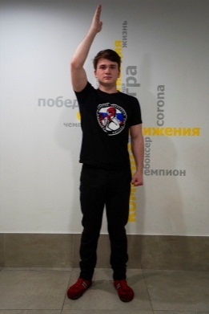 | Неэффективное выполнение технического действия.
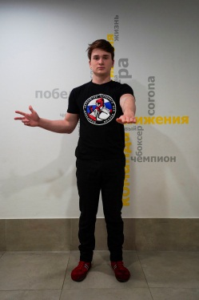 | Удержание.
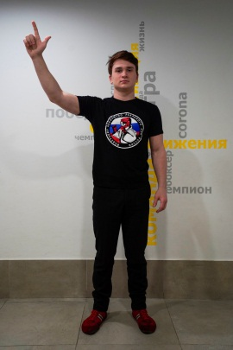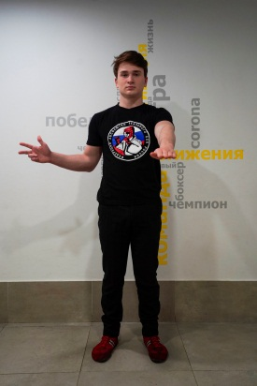 | 2 очка за удержание.
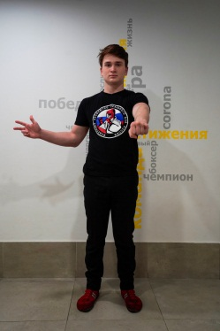 | Болевой прием.
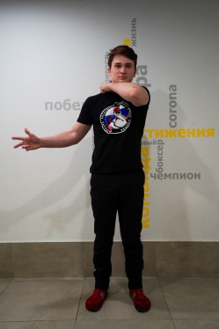 | Удушающий прием.
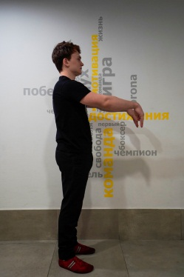 | Техническое действие с площадки.
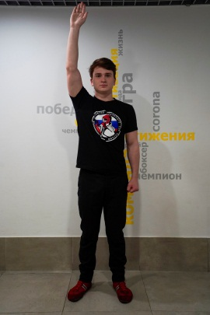 | Явное преимущество.
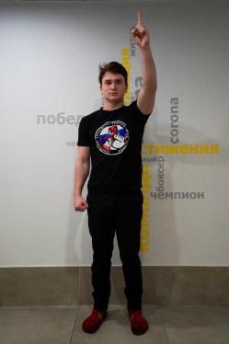 | Замечание.
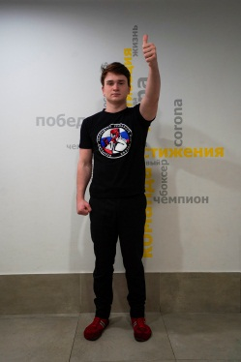 | Предупреждение.
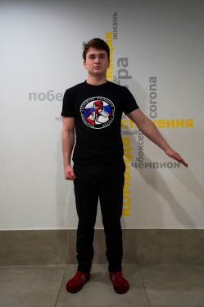  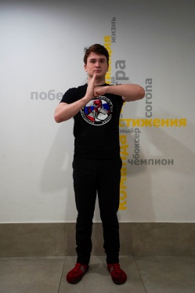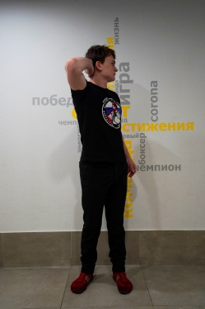 | Замечание за удар по затылку.
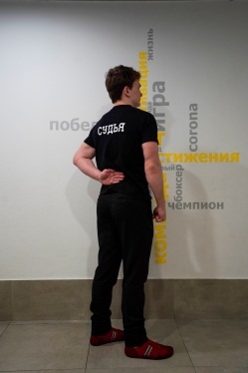 | Удар по спине.
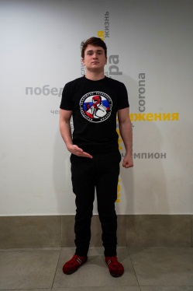 | Удар в пах.
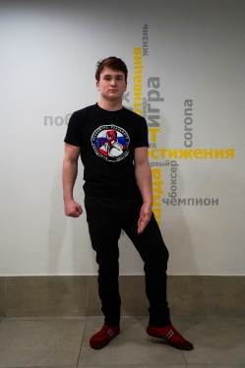 | Удар по внутренней части бедра.
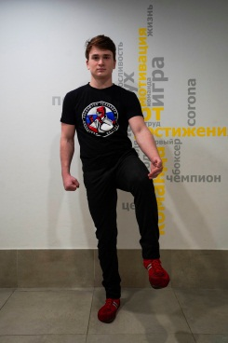 | Удар по коленному суставу.
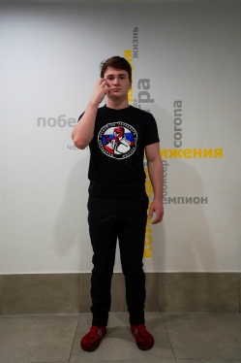 | Захват шлема соперника.
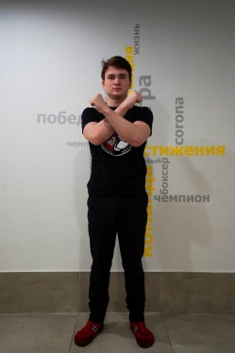 | Конец поединка.

Протокол хода ведения поединка

Весовая категория ____ Возрастная группа________ Номер пары______________
Красный____________________________ Синий______________________________
Цвет экипировки | ОЦЕНКИ ТЕХНИЧЕСКИХ ДЕЙСТВИЙ | ПРЕДУПРЕЖДЕНИЯ | СУММА БАЛЛОВ | ХАРАКТЕР ПОБЕДЫ  (время)
Красный
Синий
ЭКСТРАРАУНД
Красный
Синий

Пример

Весовая категория ____ Возрастная категория________ Номер пары______________
Красный____________________________ Синий______________________________
Цвет экипировки | ОЦЕНКИ ТЕХНИЧЕСКИХ ДЕЙСТВИЙ | ПРЕДУПРЕЖДЕНИЯ | СУММА БАЛЛОВ | ХАРАКТЕР ПОБЕДЫ  (время)
Красный | 1221122 | WW1 | 12
Синий | 12+3111 | W12 | 12
ЭКСТРАРАУНД
Красный | 11 |  | 2 | П.О.
Синий | 2 |  | 2

МЕДИЦИНСКАЯ ПОМОЩЬ ВО ВРЕМЯ ПОЕДИНКА
В ходе поединка спортсмен имеет право на получение врачебной консультации и/или медицинской помощи. Порядок действий судей при различных ситуациях, связанных с медицинскими причинами, призван обеспечить как интересы здоровья спортсмена, так и интересы соперника и
соревнования в целом. Все решения по медицинским вопросам принимает врач. Роль судьи – помочь врачу и спортсменам в соблюдении регламента.
Спортсмен имеет право в любой момент поединка попросить рефери вызвать на ковер врача. Если, спортсмен не в состоянии вызвать на ковер врача (по причине плохого самочувствия, потери сознания) или если рефери посчитает, что спортсмен не может продолжать поединок без медицинской помощи, то рефери должен вызвать на ковер врача, не дожидаясь просьбы спортсмена.
Если спортсмен просит вызвать врача, то рефери следует спросить спортсмена, какова причина вызова врача. Руководитель ковра обязан сообщить главному судье о том, что на ковер вызван врач. После того как врач пришел на ковер, он осматривает спортсмена, чтобы определить, что
случилось. Время обследования и постановки диагноза регламентировано.
Главному судье или рефери следует поддерживать контакт с врачом и, при необходимости, побуждать его принять решение, принимая во внимание, как здоровье спортсмена, так и принцип непрерывности поединка.
В том случае, если врач определит, что состояние спортсмена острое и требуется незамедлительная медицинская помощь, то медицинский перерыв предоставляется немедленно. Отсчет времени медицинского перерыва начинается, когда врач начинает лечение. Врач может решить, что лечение должно быть проведено вне ковра. Продолжительность медицинского перерыва в обычных условиях не должна превышать 2(двух) минут с момента начала лечения. Главный судья при необходимости, вызванной недостаточным опытом или профессионализмом врача, может продлить разрешенный перерыв на разумное время. Если во время поединка врач решит, что медицинская помощь спортсмену должна быть оказана вне ковра, то установлен следующий порядок: Врач и спортсмен в сопровождении рефери уходят с ковра. Руководитель ковра сообщает судье-секундометристу о моменте начала лечения. Получив информацию от руководителя ковра о начале лечения, он начинает отсчет времени медицинского перерыва. По окончании времени лечения спортсмен, которому оказывалась медицинская помощь, возвращается на ковер в сопровождении рефери. В случае решения врача о невозможности спортсменом продолжать поединок, в результате разрешенного технического действия, спортсмен снимается с соревнования, а победа присуждается сопернику. В случае решения врача о невозможности спортсменом продолжать поединок, в результате запрещенного технического действия, спортсмену присуждается победа в данном поединке, а соперник дисквалифицируется с соревнования.

